- Teste dos componentes, Arduino, placa e etc.

Com a finalidade de testar alguns componentes e como um primeiro contato de controle utilizando Arduino utilizando sons, foi montado um circuito simples, utilizando o microfone, resistor, LED, protoboard e fios.

Esquemático:

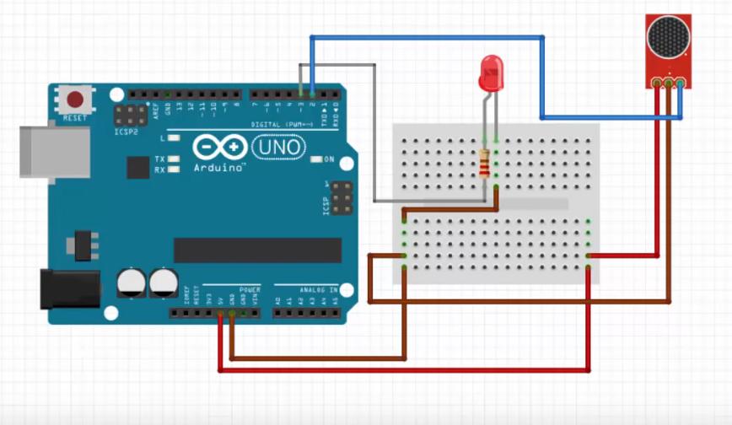

Montado:

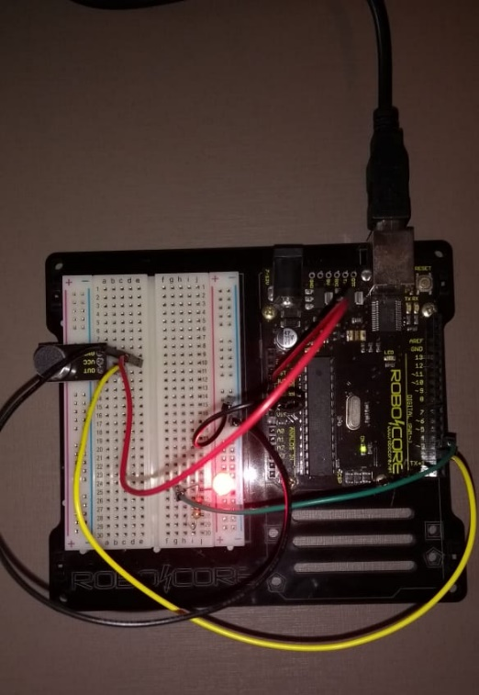

Resultado:  
Com isso foi possível observar que está tudo funcionando normalmente. Ao colocar uma música próxima ao microfone, foi observado que o LED piscava conforme o ritmo da música.

Código:

|  |  |
| --- | --- |
|  | int soundSensor = 2;  int LED = 3;    void setup()  {      pinMode (soundSensor, INPUT);    pinMode (LED, OUTPUT);  }    void loop()  {    int statusSensor = digitalRead (soundSensor);      if (statusSensor == 1)    {      digitalWrite(LED, HIGH);    }      else    {      digitalWrite(LED, LOW);    }    } |

Fonte:  
<http://www.mertarduino.com/arduino-sound-sensor-control/2018/11/19/> Acessado em 2019